Phụ lục 4
HÌNH ĐỒ CẢNH BÁO
(Ban hành kèm theo Thông tư số: 04/2012/TT-BCT
ngày 13 tháng 02 năm 2012 của Bộ Công Thương)

Hình đồ cảnh báo trong ghi nhãn hóa chất
Khung màu đỏ, nền màu trắng, hình vẽ bên trong màu đen.
Kích thước lớn hơn (2 cm x 2 cm) (đường chéo x đường chéo)

Hình đồ cảnh báo | 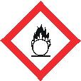 | 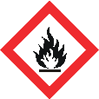 | 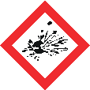
Mô tả/tên gọi | Ngọn lửa trên vòng tròn | Ngọn lửa | Nổ bom
Các đặc tính | - Chất ô xy hoá | - Chất dễ cháy  - Chất tự phản ứng  - Chất tự cháy, tự dẫn lửa  - Chất tự phát nhiệt  - Chất khi phản ứng có sinh khí dễ cháy  - Peroxit Hữu cơ | - Chất có khả năng gây nổ  - Chất tự phản ứng  - Peroxit Hữu cơ
Hình đồ cảnh báo | 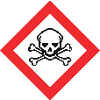 | 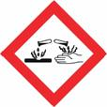 | 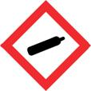
Mô tả/tên gọi | Đầu lâu xương chéo | Ăn mòn | Bình khí
Các đặc tính | - Chất độc | - Chất ăn mòn | - Khí nén (khí dưới áp suất)
Hình đồ cảnh báo | 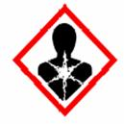 | 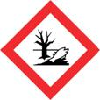 | 
Mô tả/tên gọi | Nguy cơ sức khỏe | Nguy cơ môi trường | Dấu Chấm than
Các đặc tính | - Chất gây ung thư  - Chất nhạy hô hấp  - Độc tính sinh sản  - Độc đối với từng nhóm tổ chức  - Chất gây đột biến  - Chất độc hô hấp | - Độc đối với môi trường | - Chất kích thích  - Yếu tố nhạy da  - Độc cấp tính  - Ảnh hưởng của chất gây nghiện  - Hệ hô hấp (vùng thở)  - Sự kích ứng

